Comunicato stampa

Minimalista la soluzione di luce, massimo l’effetto
Zumtobel realizza l’illuminazione di un nuovo ponte di Dornbirn con SUPERSYSTEM outdoor: ottenendo un risultato di grande efficacia ed uniformità.
Dornbirn, giugno 2016 – Volge al termine il progetto che ha visto il radicale rifacimento dell’arteria principale di Dornbirn, compresa la costruzione di un nuovo ponte (Sägerbrücke). Ed è proprio questo ponte che oltre a conciliare una serie di funzioni legate al traffico diventa anche highlight architettonico in grado di trasformare l’arte in parte integrante dello spazio pubblico. La soluzione illuminotecnica per il ponte l’ha sviluppata e realizzata Zumtobel a stretto contatto con l’architetto Hugo Dworzak, l’urbanista Stefan Burtscher e l’artista Hubert Lampert, quest’ultimo autore di un’installazione intitolata “Do.Helix”, vero colpo d’occhio al centro del ponte.
Ovviamente la funzione del ponte è quella di portare da una parte all’altra del fiume che attraversa la città; tuttavia è anche uno snodo cruciale del centro di Dornbirn e del passaggio del trasporto pubblico. Occorreva pertanto trovare una gestione intelligente del traffico, rendere agevoli le fermate degli autobus usati da 1.600 persone, migliorare la sicurezza di ciclisti e pedoni. Per tali motivi il ponte ora è più largo che lungo (37,5 m di lunghezza per 32,5 m di lunghezza). Il traffico è incanalato nella parte centrale su quattro corsie, su entrambi i lati affiancate da 7,5 m di marciapiedi e ciclabili più le piazzole di sosta e attesa degli autobus.
La vera sfida per la soluzione illuminotecnica stava nella richiesta di posizionare gli apparecchi in due soli punti, all’inizio e alla fine del ponte, e ciò nonostante di puntare un’illuminazione uniforme lungo tutte le corsie, tale da rispettare quanto prevedono le normative per strade, ciclabili e marciapiedi. Il montaggio si concertizza in due pali alti 13 m: su di essi sono fissati apparecchi LED per esterni SUPERSYSTEM outdoor orientati in modo opportuno. Il loro sobrio linguaggio formale si inserisce perfettamente nel contesto architettonico. È con questa proposta che Zumtobel ha convinto in pieno l’architetto, l’artista ed anche i responsabili dell’urbanistica.
Uno dei vantaggi della tecnologia LED è la libertà stilistica che consene in virtù del suo ingombro ridotto. In questo caso i pali hanno una sezione di soli 300 x 300 mm: ognuno di essi contiene 13 apparecchi fatti di 18 tubi LED che rimangono quasi interamente incorporati. Suddivisi per gruppi di 6, i tubi LED sono puntati su zone precise del ponte. L’intera superficie ne ricava una luminosità del tutto omogenea, con ottimo comfort visivo e senza abbagliamento di chi transita.
Su richiesta dell’amministrazione comunale la temperatura di colore è neutra, 4000 K: con questa tonalità il nuovo ponte risalta volutamente, come a sottolineare l’apertura del centro città. La distribuzione precisa della luce e la potenza impegnata di soli 43W per apparecchio (560W per palo) fanno di SUPERSYSTEM outdoor una soluzione decisamente efficiente che oltre tutto non provoca un inutile inquinamento luminoso. Con un design ridotto e un’alta qualità visiva per le persone, l’impianto pur facendosi notare poco lascia spiccare l’effetto dell’architettura che ha concepito il ponte come “isola” e valorizza la scultura montata al centro.

Didascalie delle immagini:
(Photo Credits: Zumtobel)

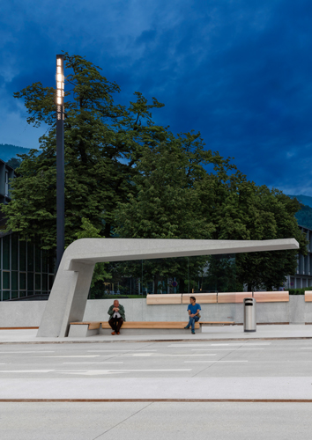
Foto 1: Zumtobel ha convinto in pieno sia l’architetto che i responsabili dell’urbanistica con gli apparecchi LED SUPERSYSTEM outdoor in costruzione adattata al progetto.

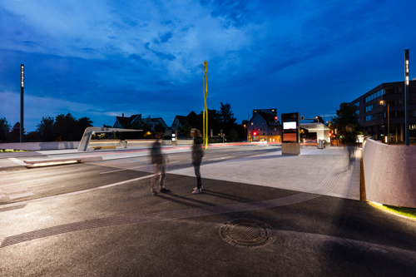
Foto 2: Con un design ridotto e un’alta qualità visiva per le persone, l’impianto pur facendosi notare poco lascia spiccare l’effetto dell’architettura che ha concepito il ponte come “isola”.
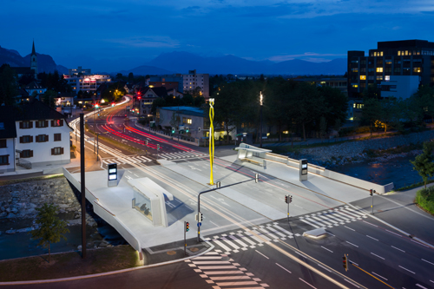
Foto 3: La vera sfida per la soluzione illuminotecnica stava nella necessità di posizionare SUPERSYSTEM outdoor in due soli punti, all’inizio e alla fine del ponte, e ciò nonostante di puntare un’illuminazione uniforme lungo tutte le corsie.

Contatto stampa:

Zumtobel Lighting GmbH  Andreas Reimann  Brand PR Manager  Schweizer Strasse 30  A-6850 Dornbirn  Tel: +43 5572 390 26522  Cell: +43 664 80892 3334  press.zumtobel@zumtobelgroup.com  www.zumtobel.com | Zumtobel Illuminazione Srl.  Stefano Dalla-Via  Marketing Communication  Via Giovanni Battista Pirelli, 26  I-20124 Milano  Tel: +39 345 2911591  Cell: +39 345 2911591  stefano.dallavia@zumtobelgroup.com  www.zumtobel.it

Riguardo Zumtobel
In qualità di leader innovativo, Zumtobel offre soluzioni illuminotecniche sostenibili, sviluppate su misura per andare incontro alle esigenze delle persone in ogni settore applicativo. Con un assortimento completo di apparecchi d’alta qualità e sistemi di comando intelligenti, il produttore austriaco rende disponibile la luce giusta per ogni attività e in ogni momento della giornata, nei luoghi di lavoro e in quelli della vita privata, all’interno e all’esterno. Le soluzioni destinate ai settori applicativi ufficio e formazione, vendite e commercio, hotel e wellness, salute, arte, cultura e industria si completano alla perfezione con una gamma di prodotti per i settori Living e Outdoor. Zumtobel è un marchio della società Zumtobel Group AG con sede a Dornbirn, Vorarlberg (Austria).
Zumtobel. La luce.

